РОССИЙСКИЙ УНИВЕРСИТЕТ ДРУЖБЫ НАРОДОВ
Факультет физико-математических и естественных наук

ОТЧЕТ ПО ЛАБОРАТОРНОЙ РАБОТЕ № 1

Студент: Барханоева Раяна Магометовна
Ст.билет: 1032252468
Группа: НКАбд-01-25

МОСКВА
2025 г
Содержание
1. Цель работы 2
2. Выполнение работы 3
3. Самостоятельная работа 3
Вывод 3

1. Цель работы

Целью работы является освоение процедуры оформления отчетов с помощью легковесного языка разметки Markdown.

2. Выполнение работы

Обновление репозитория (рисунок 1).
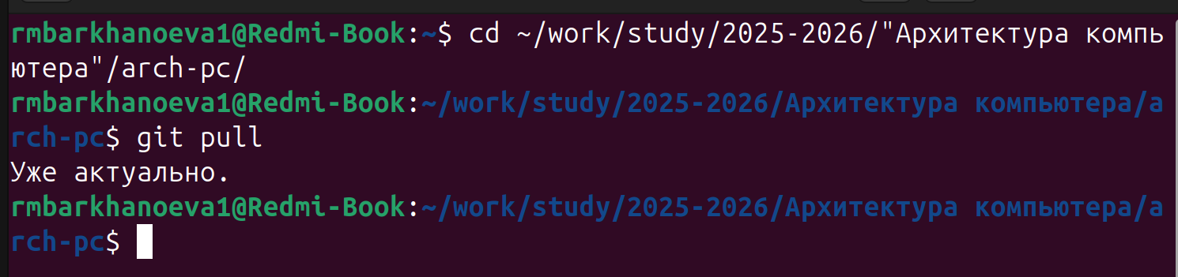
Рисунок 1.
Обновила локальный репозиторий командой git pull, скачав обновления из удаленного.

Компиляция (рисунок 2).
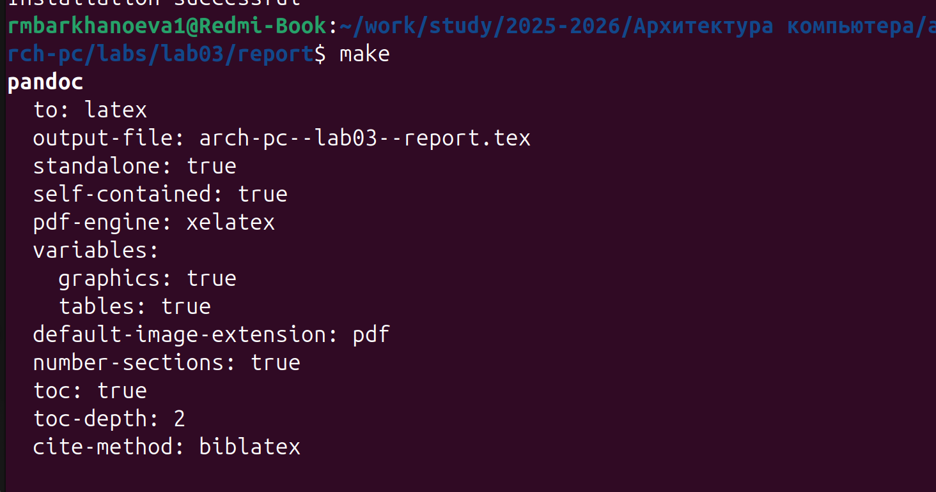
Рисунок 2.
Провела компиляцию шаблона с использованием Makefileс помощью команды make.

Проверка файлов (рисунок 3).
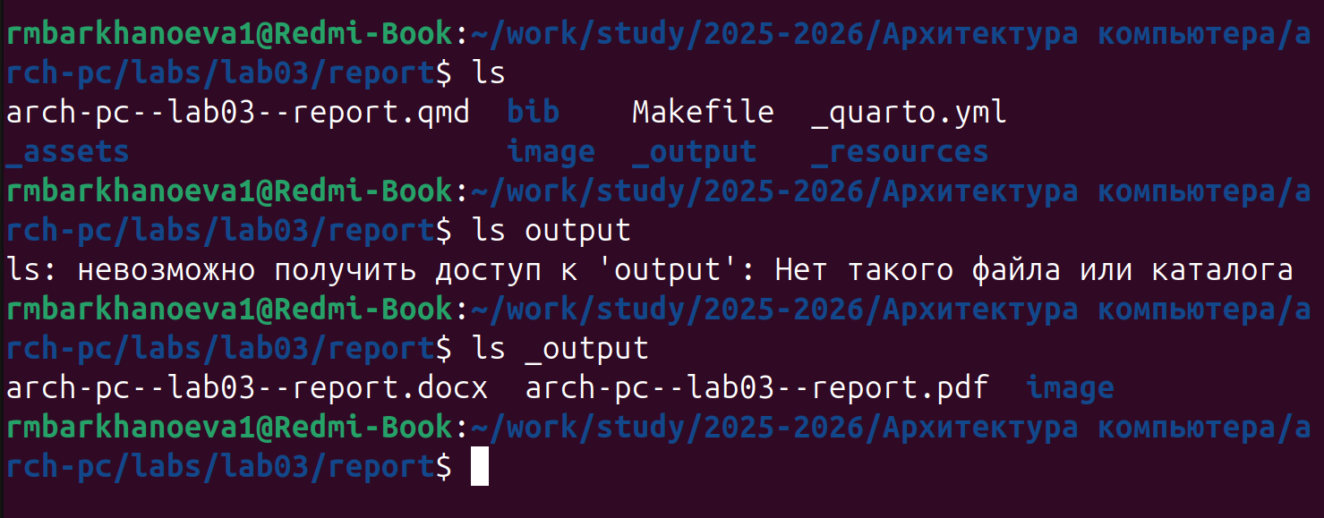
Рисунок 3.
Сгенерированные файлы лежать в папке _output.

Чиста файлов (рисунок 4).
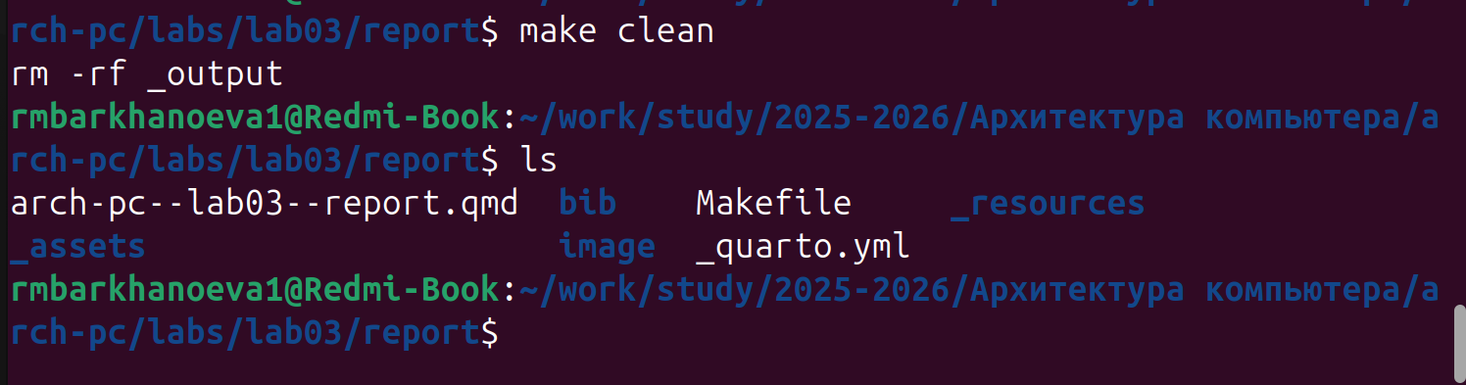
Рисунок 4.
С помощью команды make clean удалил все файлы

3. Самостоятельная работа

Три файла в трех форматах (рисунок 5).
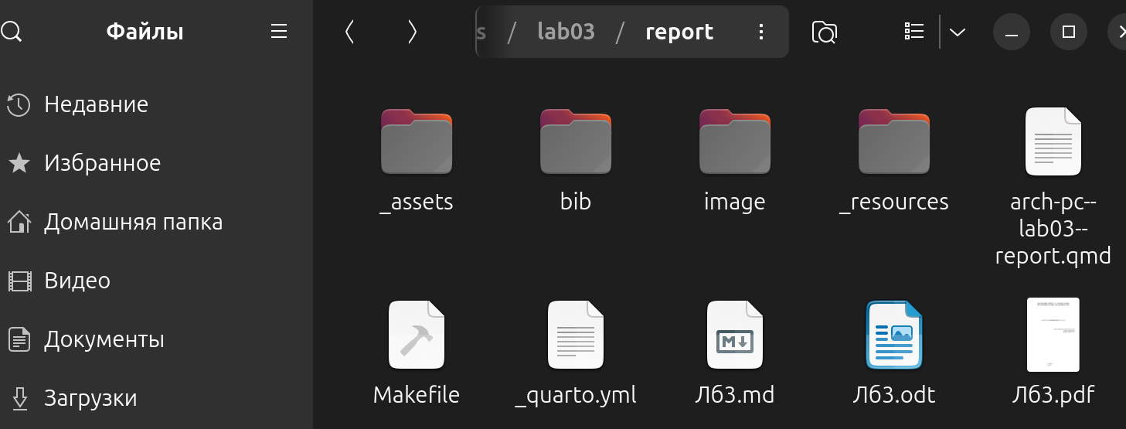
Рисунок 5.
Все три файла в трех форматах.

Вывод

В ходе лабораторной работы была изучена процедура оформления отчетов с использованием легковесного языка разметки Markdown. Освоены основные элементы синтаксиса Markdown, включая создание заголовков, оформление полужирного и курсивного текста, работу с упорядоченными и неупорядоченными списками, цитатами, ссылками и фрагментами программного кода. Рассмотрены способы оформления математических формул и вставки изображений с подписями и ссылками на них. Изучен процесс компиляции документов Markdown в форматы PDF и DOCX с использованием системы Quarto и файла Makefile. В результате получены практические навыки подготовки структурированных и корректно оформленных отчетов, пригодных для дальнейшего использования и публикации.

